شرح العدد والمعدود
الصف الحادي عشر
اسم الطالبـ/ـة: ..........................
اليوم: ................................... التاريخ: ................................
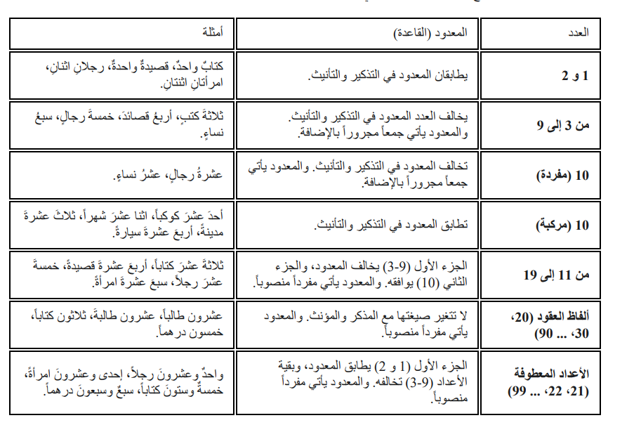

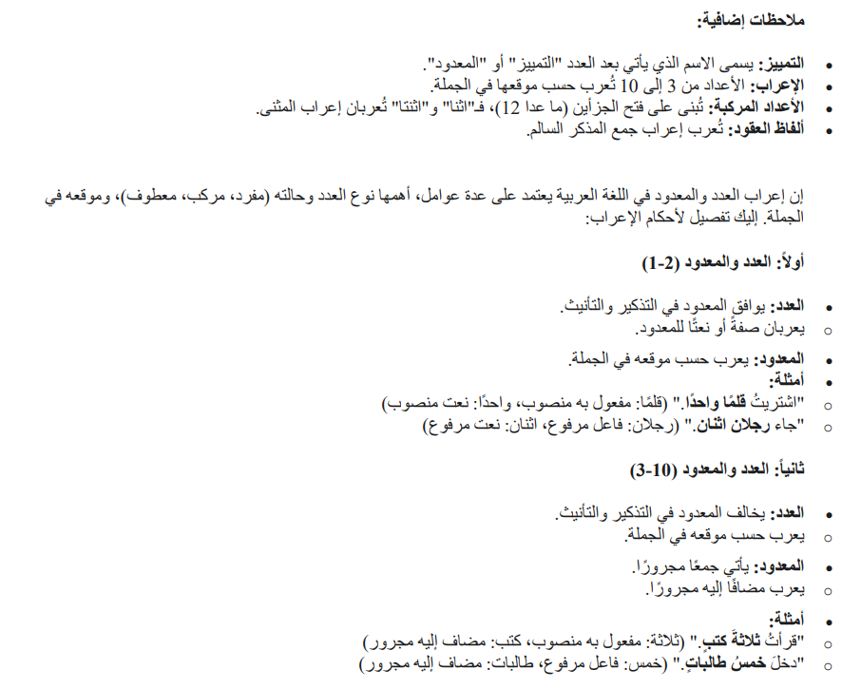
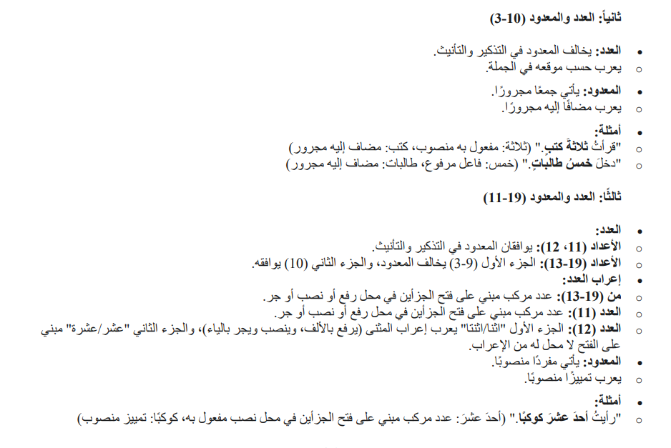

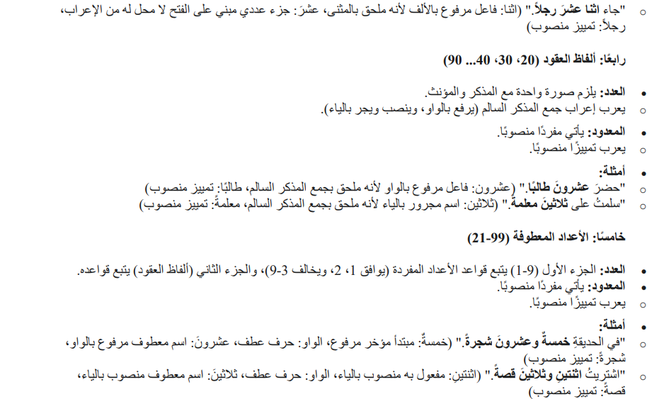

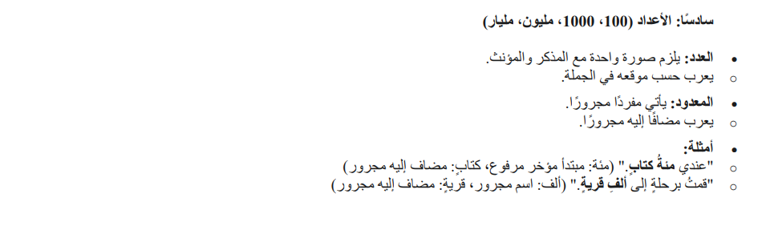
أطيب الأماني

المعلمة : دعاء مرة

